**USPOSABLJANJE ZA OPERATIVNE UPRAVNIKE NEPREMIČNIN**

**Program je usklajen s poklicnim standardom Operativni upravnik/Operativna upravnica nepremičnin**

## Ime programa

Program usposabljanja za OPERATIVNEGA UPRAVNIKA / OPERATIVNO UPRAVNICO NEPREMIČNIN.

## Trajanje usposabljanja

Usposabljanje traja 50 ur in zajema usposabljanje v organizirani skupini ter individualno delo posameznika. Program se izvaja 2x tedensko v popoldanskem času v trajanju 5 pedagoških ur.

## Pogoji za vključitev

V program usposabljanja se lahko vključi vsak, ki je uspešno zaključil najmanj štiriletno srednjo strokovno šolo. Delovne izkušnje za vpis v program niso potrebne.

**V kolikor bi oseba kasneje želela pristopiti k opravjanju nacionalne poklicne kvalifikacije mora izpolnjevati posebne pogoje:**

* izobrazba najmanj na ravni SOK 6 ali
* izobrazba najmanj na ravni SOK 5 in najmanj tri leta delovnih izkušenj

## Tematski sklopi usposabljanj

|  |  |
| --- | --- |
| **TEMATSKI SKLOPI** | **skupno št. ur** |
| **Predpisi s področja upravljanja nepremičnin**   * *Temeljni predpisi (SZ-1, SPZ, Pravilnik o upravljanju …)* | 10 |
| **Finančni in davčni vidiki operativnega upravljanja nepremičnin**   * *Rezervni sklad, finance, zavarovanja, davčni vidiki, prefakturiranje, najemnine za skupne prostore, …* | 10 |
| **Tehnične in organizacijske zahteve pri upravljanju nepremičnin**   * *Upravljanje, vzdrževanje in obratovanje nepremičnin, izbira ponudnikov, vodenje investicij, delitev stroškov, periodični pregledi,…* | 10 |
| **Administracija in vodenje dokumentacije ter varovanje osebnih podatkov** | 10 |
| **Komunikacijske veščine**   * Pisna in ustna komunikacija z etažnimi lastniki in vsemi ostalimi deležniki pri upravljanju nepremičnin, elektronska komunikacija, mediacija in reševanje sporov, | 10 |
| **Skupaj** | **50** |

Poklicne kompetence

Kandidat/ka je zmožen/zmožna:

1. analizirati, načrtovati in organizirati vzdrževalna dela za nemoteno uporabo in delovanje nepremičnin,
2. pripraviti potrebno dokumentacijo za upravljanje z nepremičninami,
3. svetovati lastnikom nepremičnin o zadevah, povezanih z upravljanjem, vzdrževanjem in obratovanjem nepremičnin ter varčno rabo energije,
4. opravljati tehničnostrokovna dela pri upravljanju, vzdrževanju in obratovanju nepremičnin,
5. opravljati tehničnoobračunska dela v zvezi z upravljanjem in vzdrževanjem nepremičnin,
6. pridobivati, zbirati, obdelovati in posredovati podatke, potrebne za vodenje postopkov pred pravosodnimi, upravnimi in drugimi organi,
7. povečevati obseg in vrednost nepremičnin v upravljavskem portfelju in pridobivati konkurenčne ponudbe od dobaviteljev storitev,
8. voditi evidence, pripravljati poročila in arhivirati dokumentacijo,
9. voditi in usklajevati izvajanje vzdrževalnih in drugih del ter izvajati njihov nadzor,
10. delovati skladno s predpisi, standardi in kodeksi o upravljanju z nepremičninami in dobrimi poslovnimi običaji,
11. komunicirati z lastniki in uporabniki nepremičnin, izvajalci storitev, dobavitelji, zaposlenimi, lokalno skupnostjo, upravnimi organi ter drugimi strokovnim službami ob upoštevanju načel uspešne komunikacije in poslovnega bontona z uporabo sodobne informacijsko-komunikacijske tehnologije,
12. delovati skladno s predpisi za varno uporabo nepremičnin in okoljevarstvenih načel.

## Obvezni načini preverjanja in ocenjevanje znanja in usposobljenosti

Udeleženci uspešno zaključijo program usposabljanja, če uspešno opravijo pisni in ustni del preverjanja. Vsak del preverjanja ima 50% utež.

Pisni del preverjanja je sestavljen iz vprašanj (odprtih, izbirnih,...), ki dokazujejo strokovno-teoretično znanje operativnega upravnika iz vsebinskih sklopov. Pisni del traja 2 pedagoški uri (90 minut).

Ustni del preverjanja je sestavljen iz praktičnih problemskih vprašanj, ki pri kandidatu preverja poglobljeno znanje vsebin, povezovanje različnih vsebinskih področij in njihovo uporabo v praksi. Ustni del preverjanja traja do 30 minut na kandidata.

Na ustni del lahko pristopi kandidat, ki je na pisnem delu dosegel vsaj 60% možnih točk.

Po zaključenem usposabljanju in preverjanju znanja kandidat prejme potrdilo o uspešno opravljenem izpitu za operativnega upravnika, ki ga podeli stanovsko združenje.

**Primeri potrdil so prikazani na koncu programa**

## Program usposabljanja

Program usposabljanja je sestavljen iz strokovno – teoretičnih vsebin, ki jih mora poznati operativni upravnik za uspešno vsakodnevno delovanje v poklicu. Poleg teoretičnih vsebin je poudarek tudi na praktični uporabi znanj (priprava ponudb, vabil, zapisnikov, drugih formaliziranih obrazcev pomembnih za tekoče opravljanja dela...)

| **Sklop** | **Podrobnejša vsebina** | **Predavatelj** | **Trajanje** |
| --- | --- | --- | --- |
| **Predpisi s področja upravljanja nepremičnin**  *Temeljni predpisi (SZ-1, SPZ, Pravilnik o upravljanju …)* | * Stanovanjski zakon * Stvarnopravi zakonik * Obligacijski zakonik * Pravilnik o upravljanju večstanovanjskih stavb * Pravilnik o standardih vzdrževanja stanovanjskih stavb in stanovanj * Pogodba o opravljanju storitev upravljanja * Pogodba o medsebojnih razmerjih * Hišni red * Status upravnika nepremičnin * Urejanje medsebojnih razmerij v zvezi z upravljanjem večlastniških stavb in vzdrževanjem ter obratovanjem skupnih delov in naprav * odločanje lastnikov o upravljanju, ohranjanju in povečanju vrednosti nepremičnin * postopki in vsebina pogodb med lastniki in uporabniki nepremičnin * postopki spremembe lastništva in namembnosti nepremičnine |  | 10 ur |
| **Tehnične in organizacijske zahteve pri upravljanju nepremičnin**  *(Upravljanje, vzdrževanje in obratovanje nepremičnin, izbira ponudnikov, vodenje investicij, delitev stroškov, periodični pregledi,…)* | * stanje in delovanje stavb s pripadajočimi zemljišči * koordinacija izvedbe oz. izvajanje sprejetih odločitev lastnikov nepremičnin * izvedba vzdrževalnih del * pridobivanje ponudb in oddaja del * soglasja in dovoljenja za izvajanje del * pogodbe za izvajanje del in dolgoročne pogodbe za servisna dela * prevzem izvršenih del (finančno, količinsko in kakovostno) * odškodninski zahtevki na zavarovanih nepremičninah * odpravljanje napak v garancijski dobi * izvedba intervencijskih del * postopki in načini za izvedbo vzdrževanja in obratovanje nepremičnin * hišna opravila in normativi za vzdrževanje (npr. higiena, požarna varnost …) * postopki naročanja izvajalcem del in dobaviteljem |  | 10 ur |
| **Finančni in davčni vidiki operativnega upravljanja nepremičnin**  *(Rezervni sklad, finance, zavarovanja, davčni vidiki, prefakturiranje, najemnine za skupne prostore, …)* | * postopki vrednotenja nepremičnin * finančne obveznosti, razdelitev stroškov * potrjevanje računov in obračunov * sredstva rezervnega sklada nepremičnin in gospodarno upravljanje rezervnega sklada * plačila obveznosti najemnikov oz. uporabnikov nepremičnine * osnovni računovodski pojmi in listine knjigovodskega in finančnega poslovanja * obračuni, finančna poročila, opomini in izterjava * vrste in načini zavarovanj (vrste premoženjskega zavarovanja, zavarovanje objektov in postopki likvidacije škod) |  | 10 ur |
| **Administracija in vodenje dokumentacije ter varovanje osebnih podatkov** | * tožbe in izvršilni predlogi pri sodišču (zbiranje ustreznih podatkov) * dokumentacija za izvedbo postopkov pred upravnimi organi in sodiščem * soglasja solastnikov za preureditev ali rekonstrukcijo skupnih delov nepremičnine, spremembo namembnosti prostorov ter vzdrževanje nepremičnine * organizacija podpisovanja soglasij ali pogodb o medsebojnih razmerjih  med solastniki * spremembe pogodb o medsebojnih razmerjih zaradi sprememb solastniških deležev * zavarovanje nepremičnin |  | 10 ur |
| **Komunikacijske veščine**  (Pisna in ustna komunikacija z etažnimi lastniki in vsemi ostalimi deležniki pri upravljanju nepremičnin, elektronska komunikacija, mediacija in reševanje sporov) | * organizacija in vodenje zbora lastnikov objektov ter sestava zapisnika * Učinkovito vodenje zborov lastnikov * Osnove pisne in ustne komunikacije * Pomen stalne in odkrite komunikacije * Usklajevanje različnih interesov * Reševanje konfliktov |  | 10 ur |

1. Znanja za preverjanje po vsebinskih sklopih

Znanja, ki jih mora udeleženec dokazati v posameznem vsebinskem sklopu so usklajena s katalogom standardov strokovnih znanj in spretnosti za poklicno kvalifikacijo operativni upravnik/operativna upravnica. (V prilogi)

Predavatelji poleg vsebinskega gradiva za udeležence pripravijo tudi katalog izpitnih vprašanj in primere praktičnih nalog, ki ga nato potrdi še Upravni odbor Združenja upravnikov nepremičnin.

1. Predavatelji

Predavateljsko ekipo sestavljajo strokovnjaki posameznih področij in upravniki nepremičnin z dolgoletnimi praktičnimi izkušnjami.

Ime in priimek

Opis predavatelja

Ime in priimek

Opis predavatelja

Ime in priimek

Opis predavatelja

Ime in priimek

Opis predavatelja

Ime in priimek

Opis predavatelja

Ime in priimek

Opis predavatelja

Ime in priimek

Opis predavatelja

Ime in priimek

Opis predavatelja

Ime in priimek

Opis predavatelja

Ime in priimek

Opis predavatelja

1. Cena usposabljanja

Ceno usposabljanja soglasno določita CPU in Upravni odbor ZUN, pri čemer se predvidi ugodnejše pogoje za zaposlene pri članih Zbornice za poslovanje z nepremičninami.

1. Primeri potrdil o udeležbi

Udeležba na usposabljanju

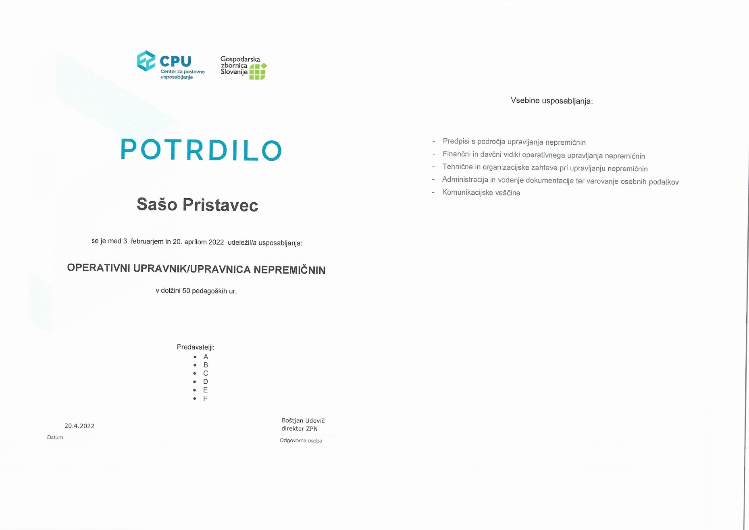

Udeležba na usposabljanju in izpitu

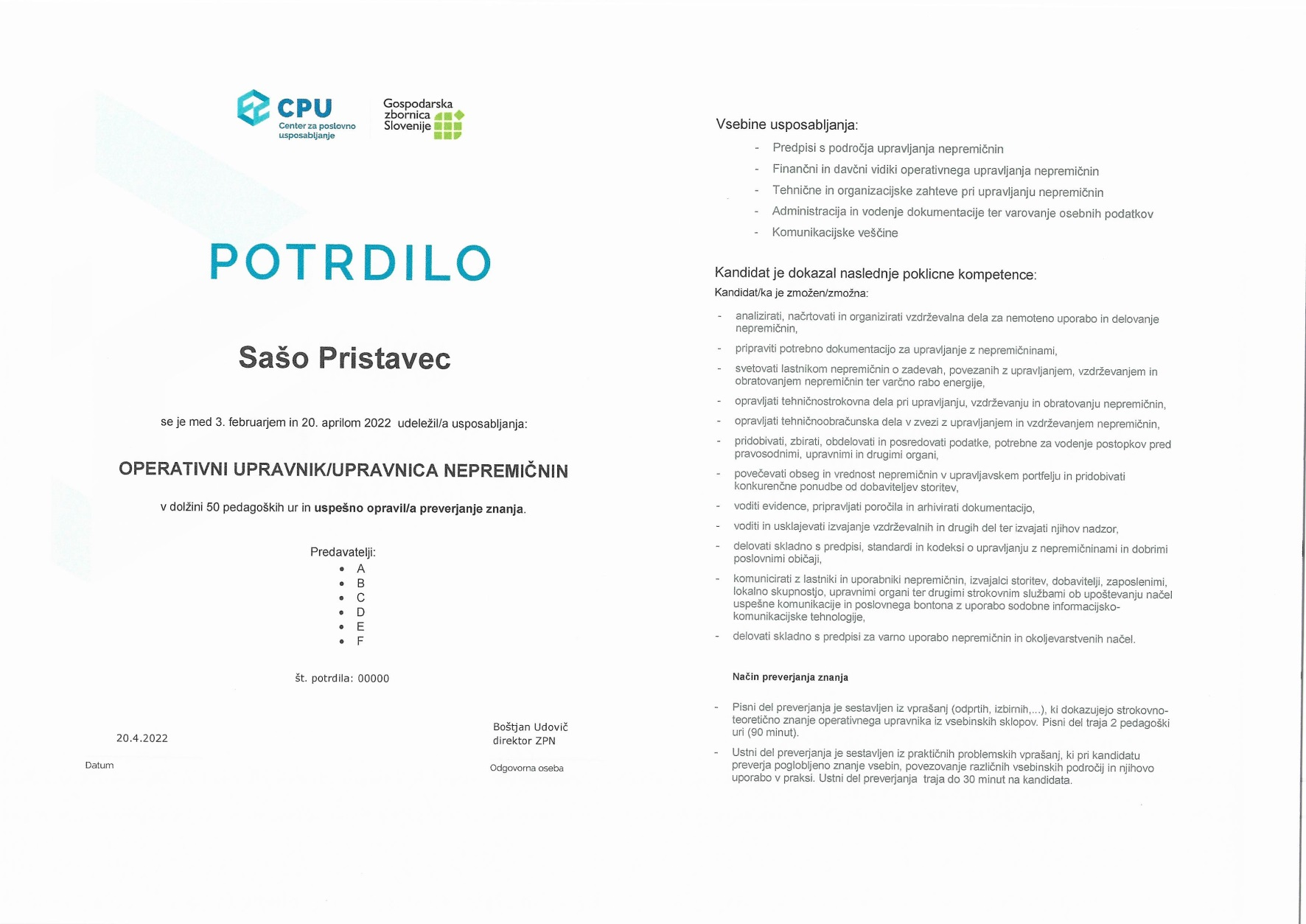

Udeležba na izpitu

